Unità 11: Conoscere i propri diritti

Esercizio 4: Come " funzionano" i miei diritti per me?

La storia di Philip – parte III
Maria è andata a trovare Philip sua madre a casa loro dove hanno parlato dell'aiuto di cui Philip e sua madre hanno bisogno per poter mantenere la loro famiglia e la loro casa.
Insieme, decidono che assumeranno una persona per aiutare Philip nei lavori di casa e un'altra per prendersi cura di sua madre. Maria dice loro che ci sono dei servizi sociali forniti a domicilio che possono soddisfare esattamente queste loro esigenze. Entrambi i servizi possono essere coperti dal bilancio statale, quindi Philip e sua madre non devono contribuire finanziariamente. I servizi che lei offre sono un assistente personale per la madre di Philip - una persona viene assunta per prendersi cura di lei completamente (igiene personale, medicine, ecc.) - e una collaboratrice domestica per aiutare Philip a mantenere la casa (pulizia, spesa, cucina, ecc.). Inoltre, Katherine suggerisce a Philip, una volta che ha già una persona assunta per prendersi cura di sua madre, di iniziare a frequentare un centro di assistenza quotidiana per persone con disabilità, dove potrà imparare altre cose su come prendersi cura della loro casa in modo migliore, come mantenere la sua igiene, come gestire il suo tempo, come gestire meglio il suo budget e molto altro. Maria gli dice anche che lì incontrerà molte persone nuove alla sua età e potrà trovare nuovi amici. Philip e sua madre sono pienamente d'accordo con i suggerimenti di Maria e insieme a lei compilano i documenti necessari per l'iscrizione.

Questo esercizio comprende la continuazione della storia del secondo esercizio e un quiz con cinque domande con tre possibili risposte ciascuna. Questa parte della storia rappresenta come una persona con bisogni speciali può approfittare dei suoi diritti e accedere a vari servizi sociali per sostenere il suo funzionamento come individuo indipendente e autosufficiente. Mentre il quiz consolida la conoscenza delle persone AAWID sui diversi tipi di servizi sociali e su come può beneficiarne.
L'educatore potrebbe aiutare la persona AAWID a capire l'essenza della storia:

- primo, spiegandogli in dettaglio ogni servizio sociale menzionato nella storia;

- secondo, facendogli domande per verificare il suo livello di comprensione:

- Perché la madre di Philip ha bisogno di un assistente personale?
- Se tu avessi bisogno di qualcuno che ti aiuti a mantenere la tua casa, quale sarebbe il servizio sociale che chiederesti?
- Perché Maria sta aiutando Filippo e sua madre a fare domanda per i servizi sociali?
Per facilitare il trasferimento delle nuove conoscenze acquisite dall'AAWID da questo esercizio alla sua situazione di vita reale, l'educatore potrebbe porre all'AAWID alcune domande riflessive come:

    - Quali sono le principali sfide che affronti nella tua vita quotidiana. Quali attività sono più difficili per te?

    - Pensi che alcuni di questi servizi sociali potrebbero essere utili per te e/o la tua famiglia?

    - C'è qualcosa o qualcuno che ti impedisce di esercitare i tuoi diritti? Perché lo pensa?

C'è una persona nella tua vita, come Anna per George, che ti sostiene nei momenti difficili e che potrebbe consigliarti adeguatamente quando serve? Potresti dirmi di più su questa persona, come ti ha sostenuto finora? Perché ti fidi di lui?

Attività 1: Quiz

1. Che servizio offre Maria alla madre di Philip?

 | A | Assistente personale per prendersi cura di lei (per gestire la sua igiene personale, per gestire l'assunzione delle medicine, ecc.)
 | B | Centro di assistenza quotidiana dove può incontrare nuove persone e fare amicizia
 | C | Collaboratrice domestica (o assistente domiciliare) per aiutarla nelle attività domestiche

- Che servizio offre Maria a Philip? 3. Che benefici avrebbe Filippo se iniziasse a visitare un centro di assistenza giornaliera?
 | A | Collaboratrice domestica per aiutarlo nelle attività domestiche
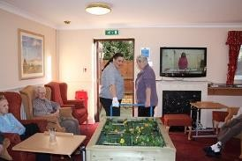 | B | Ospitarlo in un istituto specializzato per anziani
 | C | Assistente personale per aiutarlo nella gestione della sua igiene personale

 | A | Troverebbe un lavoro
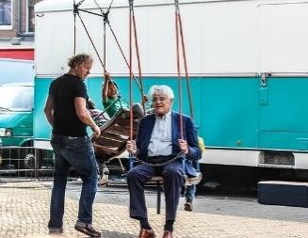 | B | Avrebbe più tempo libero
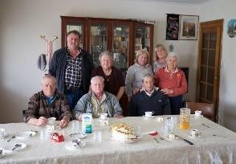 | C | Imparerà nuove cose e incontrerà nuove persone alla sua età

4. Cosa hanno dovuto fare Filippo e sua madre per ottenere i servizi? 5. Qual è il lavoro di Maria?
 | A | Pagare le tasse
 | B | Chiamare i servizi sociali
 | C | Compilare i documenti richiesti

 | A | Assistente personale
 | B | Aiuto domestico
 | C | Assistente sociale

